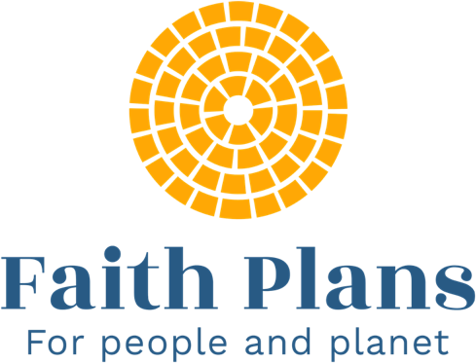

什么是信仰计划?
“信仰计划” (Faith Plans)是世界主要宗教的承诺，旨在制定一套可衡量的、现实的世界倡议，以推动在气候变化、生物多样性和可持续发展等关键问题上采取行动。这涉及每个宗教团体计划如何在未来7至10年管理其资产和资源——从投资、学校、医院和青年组织到土地、购买力、影响力和宣传。该计划将集中在七项关键领域：

1. 以符合信仰的方式使用资产
2. 教育与青年
3. 智慧
4. 生活方式
5. 媒体、宣传和外联
6. 伙伴关系和生态结对
7. 庆祝活动

该计划预计将会有超过1000个信仰及传统宗教团体参与，旨在调动宗教组织（即民间最大的组织）的巨大潜力，为应对气候危机、新冠疫情后的再生以及可持续发展的目标做出巨大贡献。

该计划以联合国和世界宗教与环境保护基金会(ARC)于2008年发起最初信仰承诺计划的成功和经验为基础。2009年，在联合国秘书长潘基文和爱丁堡公爵菲利普亲王殿下(ARC创始人)的见证下，在温莎城堡启动了30项计划。随后在2012年又启动了32项计划。
这项新的信仰计划是由FaithInvest和世界自然基金会（WWF）的“信仰与价值计划”（Beliefs and Values Programme）联合倡议，由信仰设计的，令人兴奋的项目。该计划旨在让宗教团体能够为可持续发展目标制定自己的长期计划（最多10年），使他们能够将环境和可持续发展活动纳入其所有的事务，包括投资。团体将有机会为信仰驱动的可持续性项目创建框架，并获取专家资源、知识和技术技能。该计划还旨在展示环境和可持续性活动的范围与规模，从而帮助各国政府和多边机构在关键的国际时刻如第26届联合国气候变化大会（COP26）及联合国斯德哥尔摩人类环境会议五十周年（Stockholm +50）中提高雄心。
信仰计划网站
相关资源和资讯可从信仰计划网站(faithplanans.org)中获取。该网站不仅是通过技术文件和指南支持团体创建信仰计划，而且还是一个分享经验和成功故事的平台。在网站页面中，团体将能够深入了解到计划的每个关键领域，并知晓信仰与环境方面已有的成果。我们也将定期更新新闻和报道，以提供广泛的相关例子。
时间线
2021年7月 | 信仰计划网站正式上线
2021年9月 | 首次推出信仰计划
2021年9月– 2022年5月 | 计划草案接受审查和评论
2021年10月 | 设立针对不同关键领域和主题的工作小组
2021年11月 | 第26届联合国气候变化大会（COP26）在格拉斯哥举行
2022年5月 | 接收最终计划草案
2022年6月 | 在联合国斯德哥尔摩人类环境会议五十周年（Stockholm +50）前正式启动信仰计划
2022年6月后 | 更多的承诺与计划实施

欢迎加入我们
我们从未有过如此振奋人心的机会，让全世界的信仰团结起来，共同努力实现变革。信仰团体将通过承诺创建信仰计划，加入到为当今最大规模的环境保护行动的信仰动员中。团体可以通过在信仰计划网站(https://www.faithplans.org/sign-up)上提交承诺来加入该计划。我们将会列出所有提交承诺的团体名单。全球性的信念能够带来巨大的改变。信仰计划正是依靠这一能力，为人类和地球带来广泛而积极的改变。

中国生物多样性保护与绿色发展基金会（简称“中国绿发会”）是信仰计划项目的合作伙伴，也是在中国与希望发展信仰计划的佛教、儒家和道教团体进行联系的保护组织。
[官网：http://www.cbcgdf.org/]

